Информационно – аналитическая

справка по праздничному концерту

«Радуга талантов».

**Время проведения**: 18 марта 2018 года.

**Место проведения**: МБДОУ № «Радуга» пгт Шкотово.

**Цель:** привлечение родительской общественности к участию в деятельности Детского сада, объединений усилий семьи и Детского сада в деле воспитания и образования детей.

**Задачи:**

* Выявить и популяризировать перспективные идеи и практик, способных повысить эффективность участия родителей в деятельности Детского сада;
* Расширять и развивать воспитательные возможности семьи, педагогическое просвещение;
* Привлечь внимание родительского сообщества к решению проблем образовательного и воспитательного процесса в дошкольном учреждении;
* Вовлечь родителей в проект дошкольного учреждения, направленный на формирование и развитие родительских компетенций.

**Участники:** дети, родители воспитанников, воспитатели, музыкальный руководитель.

**ФОТООТЧЁТ**

**по праздничному концерту «Радуга талантов».**

**Победители конкурса чтецов.**

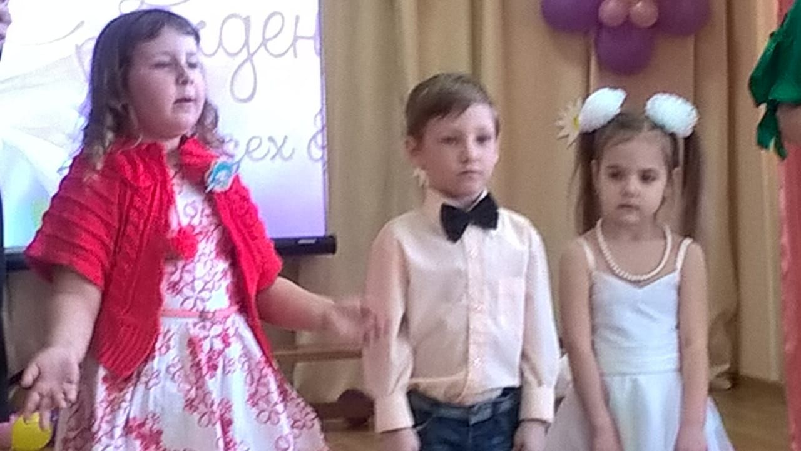

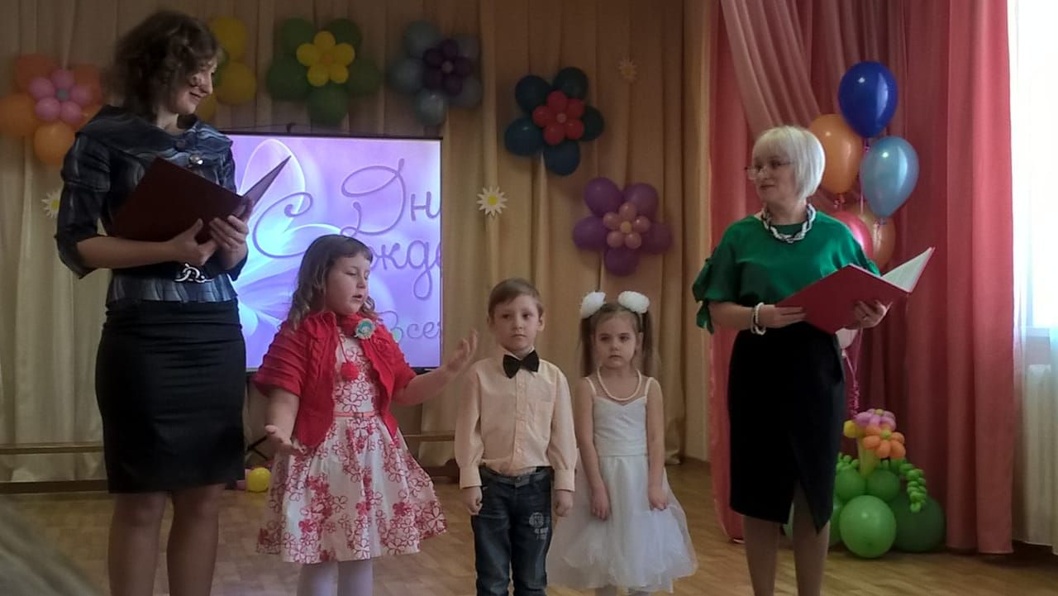

**Танец «Виноватая тучка»**

**дети 2 мл. группы «Ромашка».**

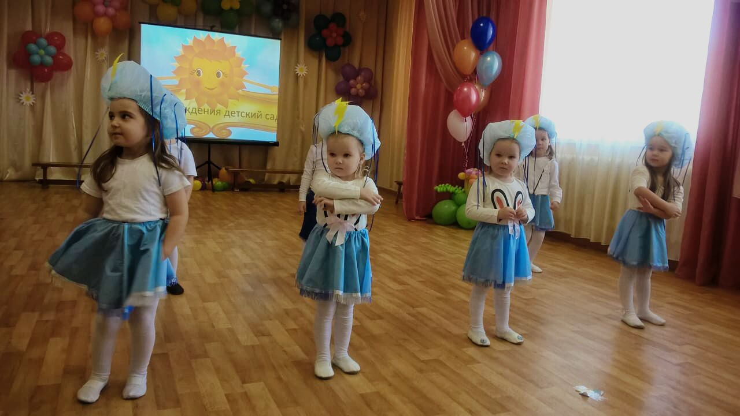

**Танец на лавочке «Ах, мамочка».**

**Дети средних групп «Василёк», «Кораблик».**

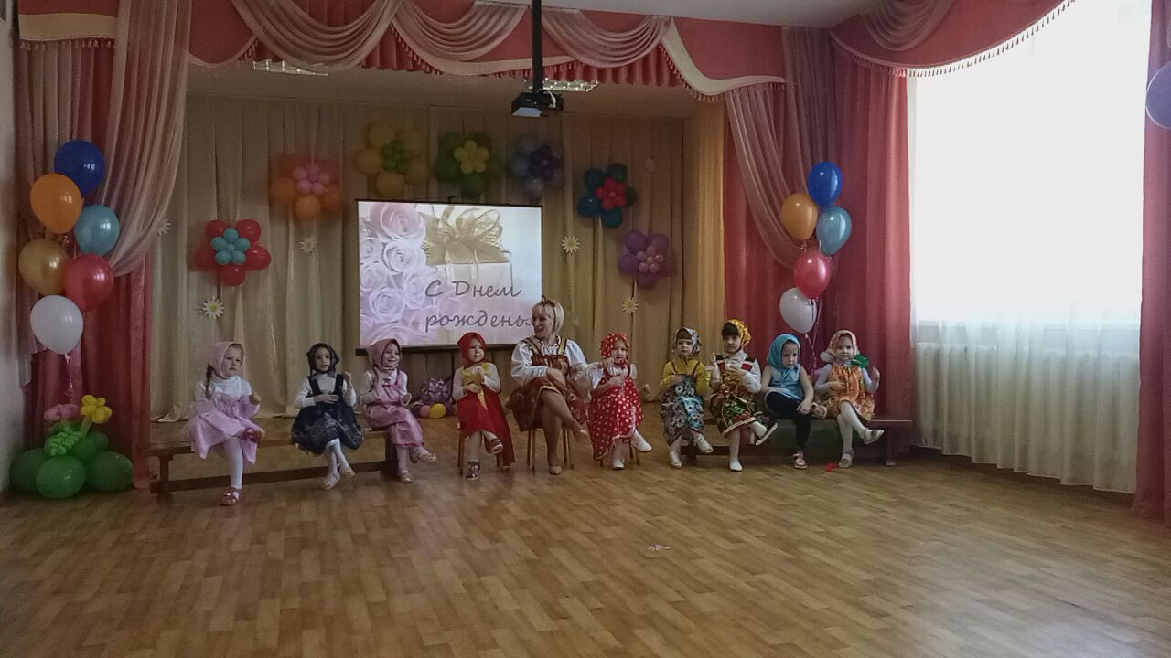

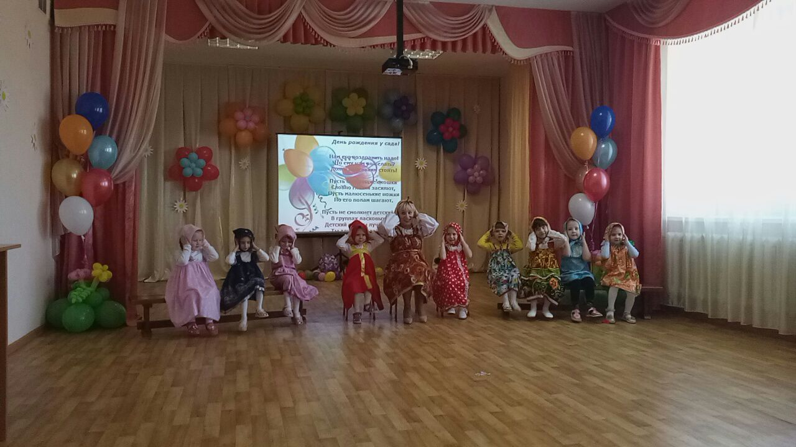

**Танец «Цыганочка»**

**Дети старшей группы «Светлячок».**

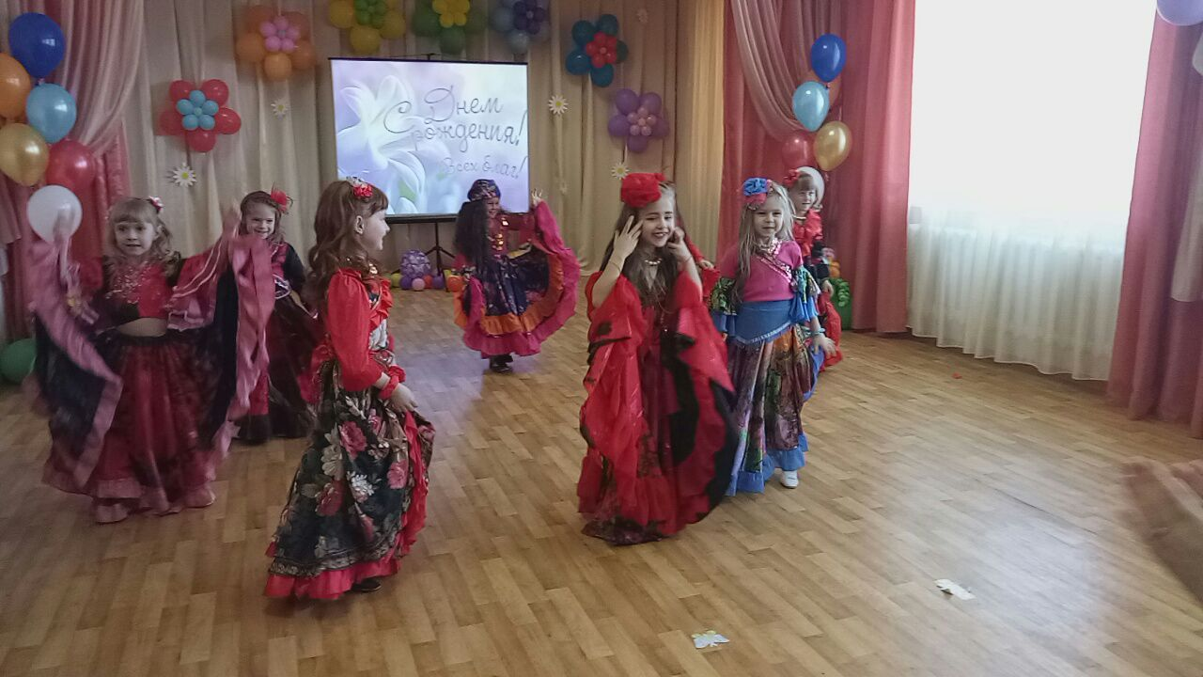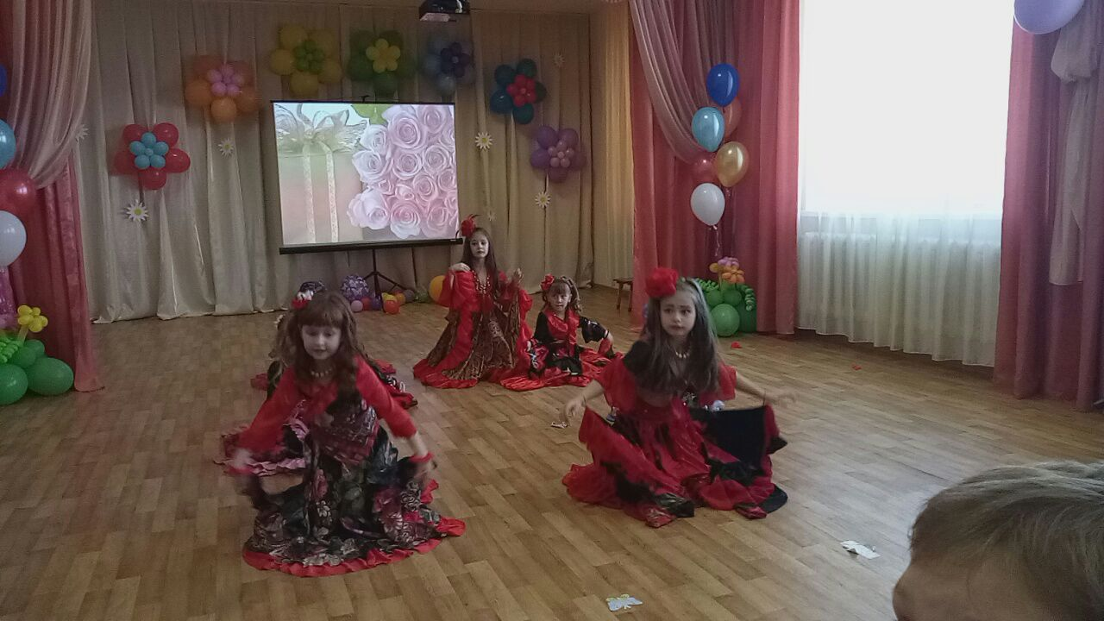

**Вокальная группа «Звездочки» с песней «Зажигаем».**

**Дети подготовительной группы «Пчёлка».**

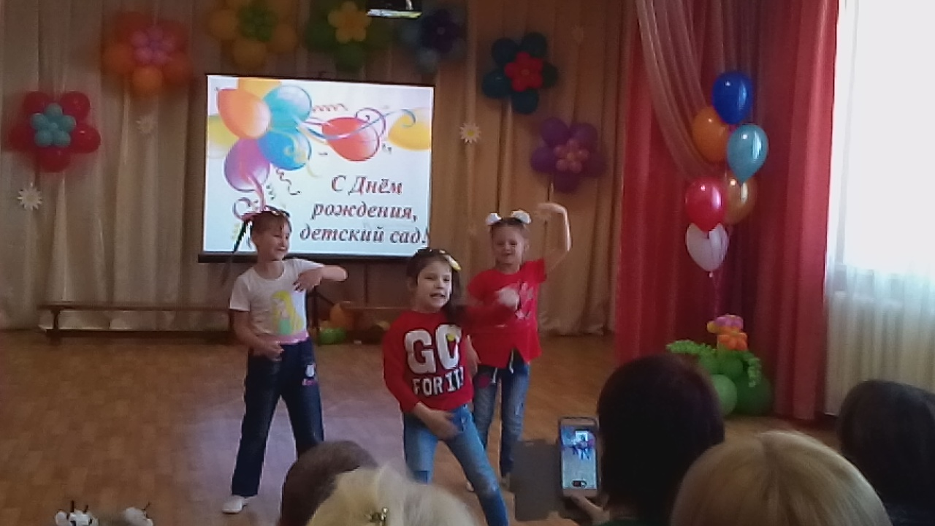

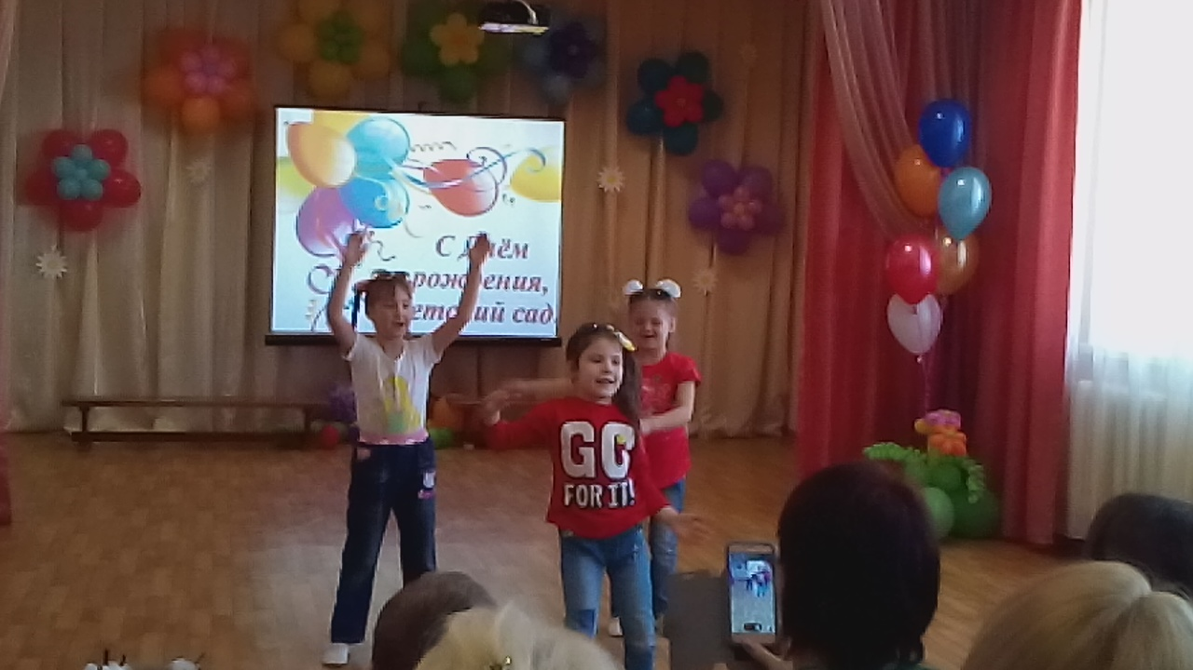

**Детский оркестр «Русская народная».**

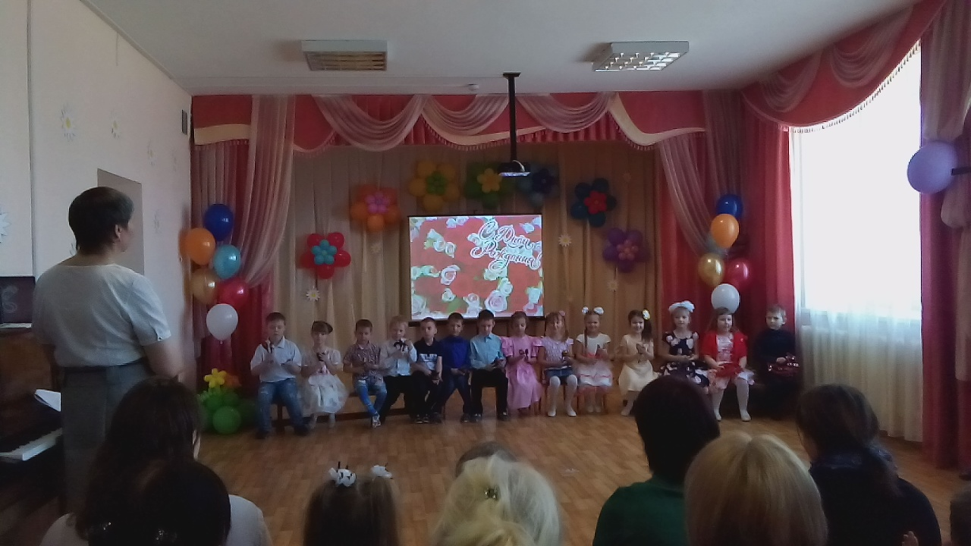

**Дети подготовительных групп с песней «Шарики воздушные».**

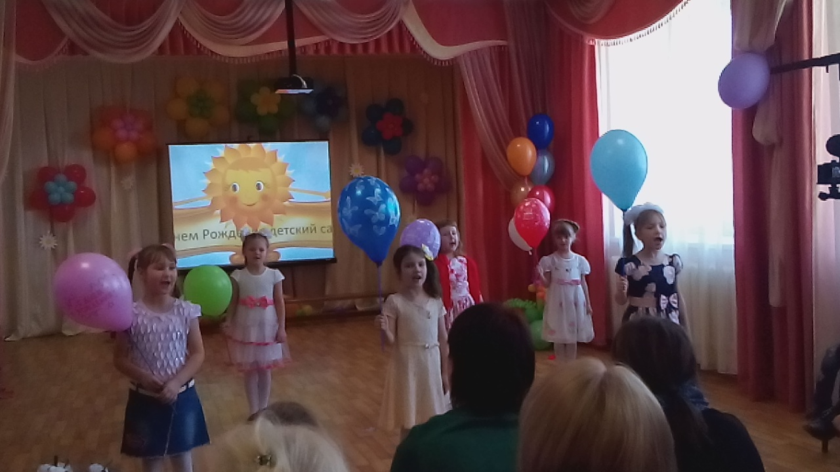

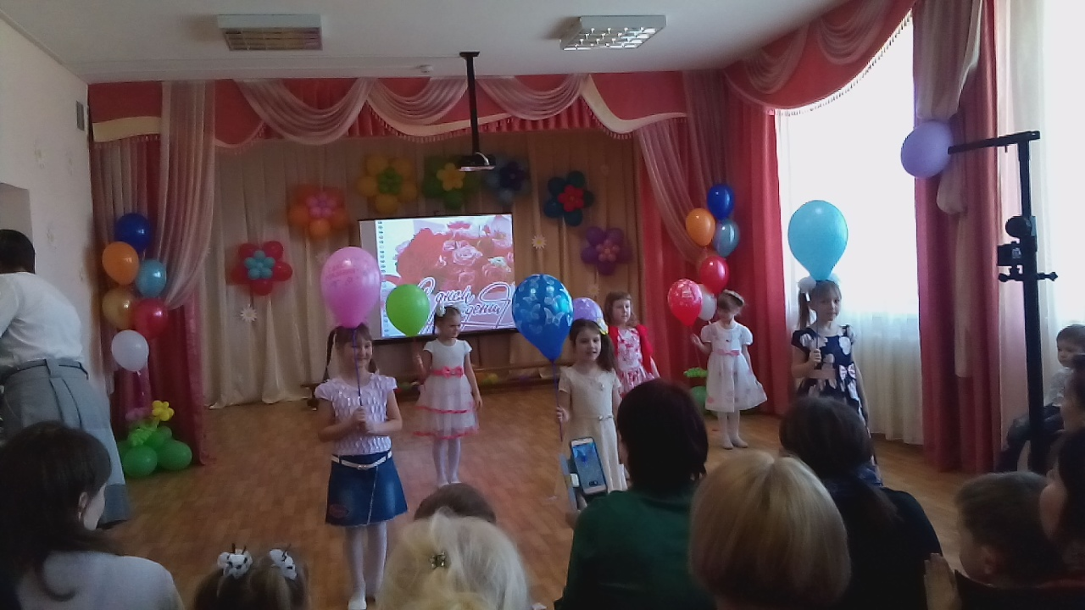

**Танец «Ладушки оладушки».**

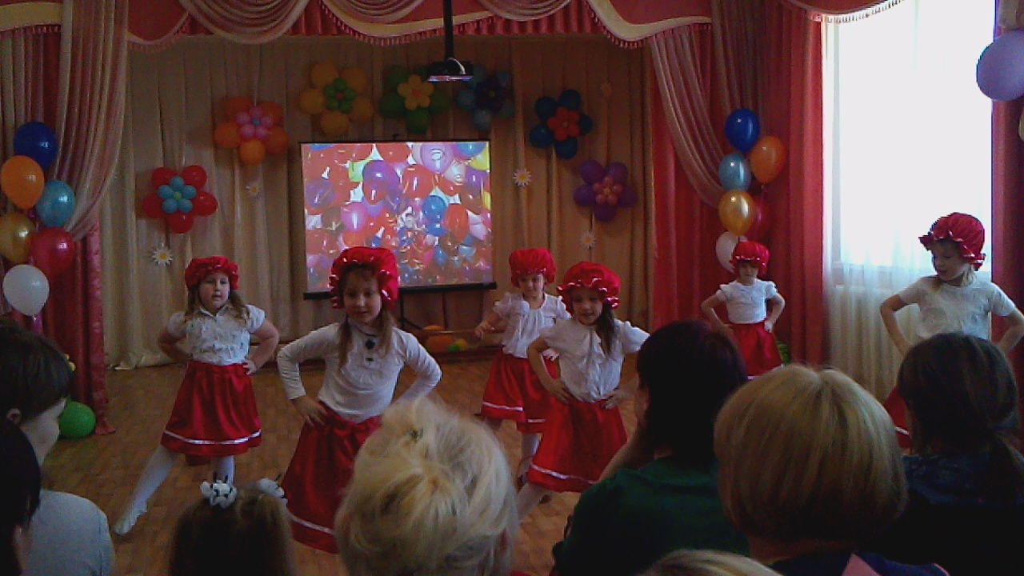

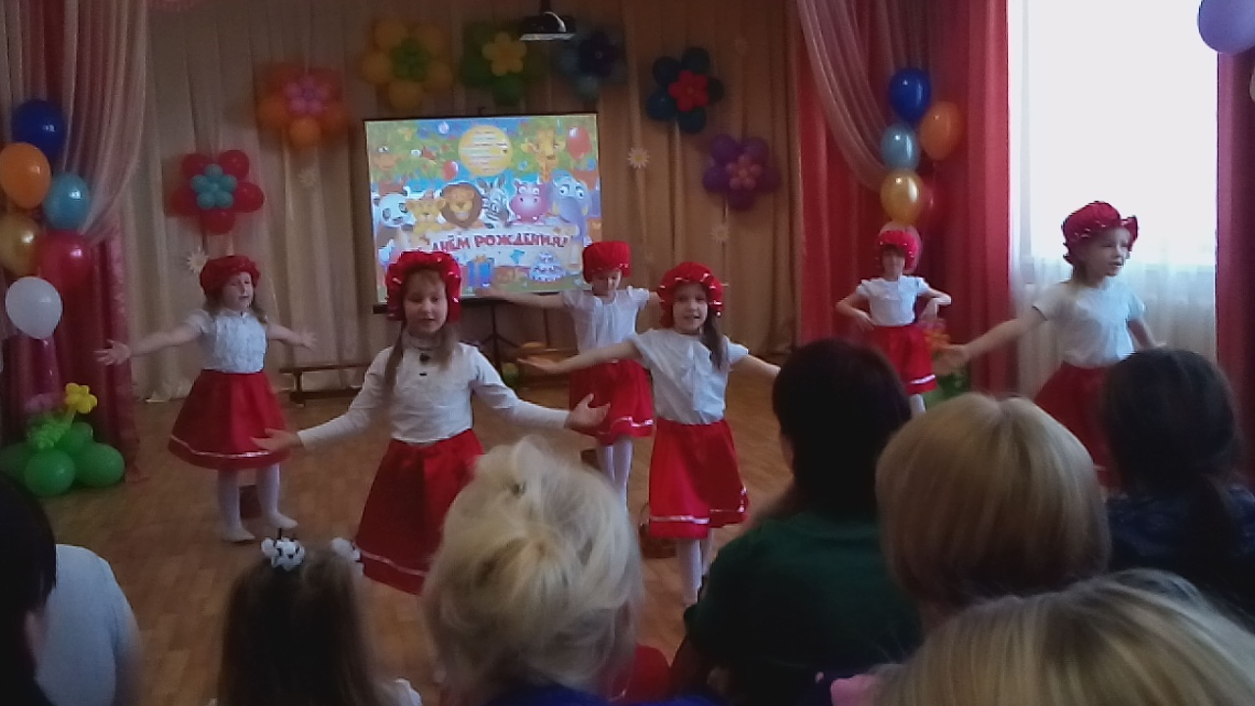

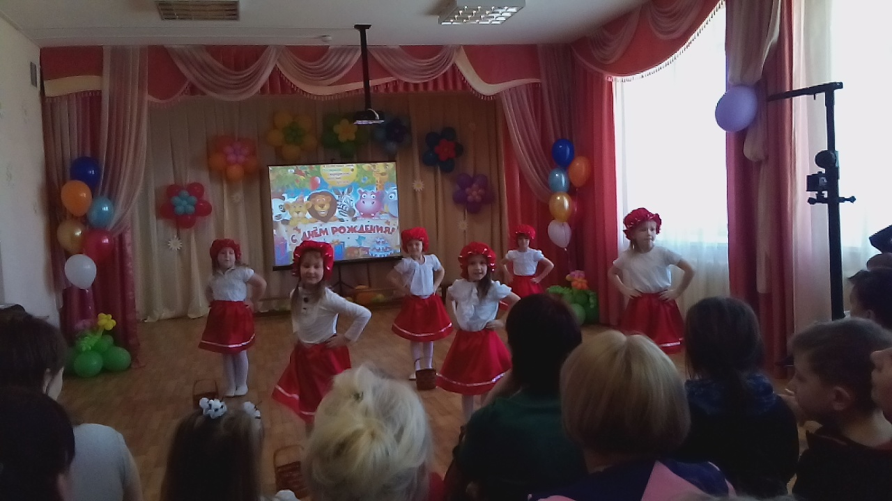

**Танец «Под дождём».**

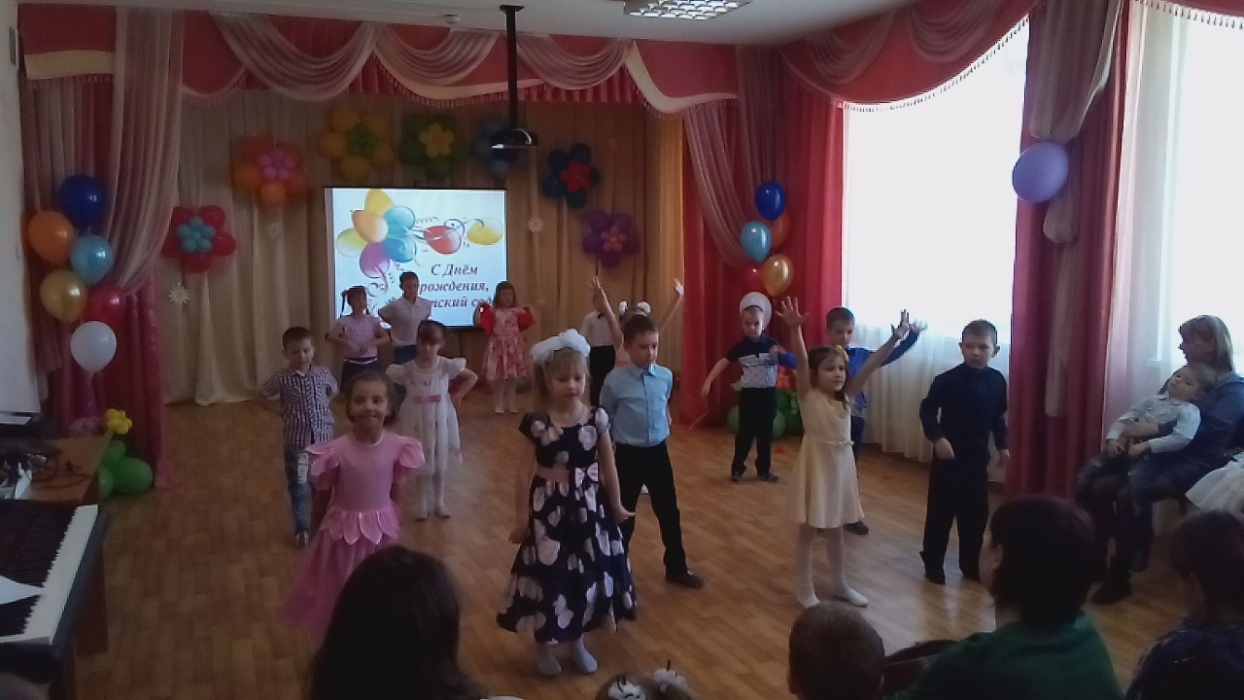

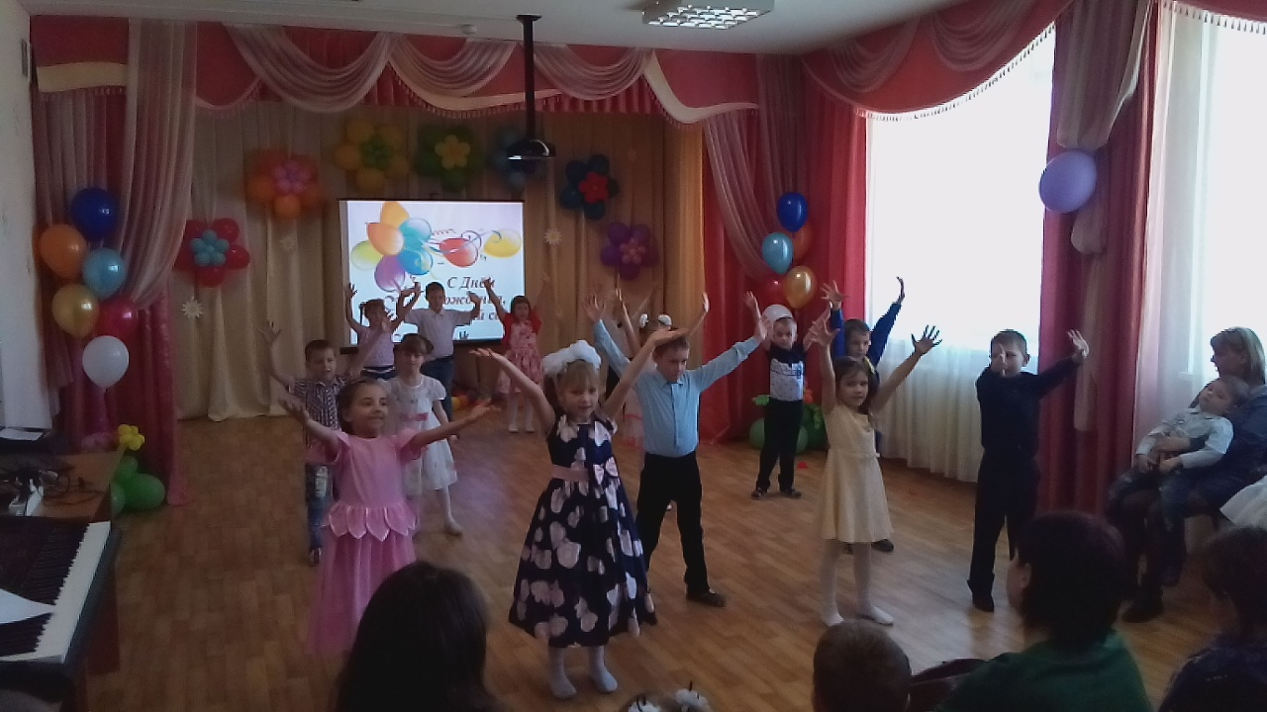

**Флешмоб «Радуга талантов».**



